华东师范大学数据科学与工程学院实验报告

课程名称：区块链与分享型数据库 | 年级：大三 | 上机实践成绩：
指导教师：张召 | 姓名：彭一珅 | 学号：10215501412
上机实践名称：以太坊单节点搭建及合约部署 |  | 上机实践日期：2024.3.27
上机实践编号： | 组号： | 上机实践时间：9:50

- 实验目的
参考比特币中的区块结构，使用Java程序设计语言实现一个简单的区块链系统(minichain)，从工程角度学习并理解区块链中的各种概念。
- 实验任务
- 熟悉以太坊依赖环境及相关库
- 掌握合约编写、编译和部署的方法与流程
- 熟悉Python通过以太坊rpc接口部署并调用合约的过程
- 掌握solidity的结构体、数组、mapping等数据结构
- 掌握require函数及基本代码的编写方法
- 根据测试脚本编写Solidity合约，实现一个学生管理系统
- 设计合适的数据结构，编写业务代码逻辑，并尽可能优化相关函数的时间复杂度
- 理解EVM及事件日志机制的工作原理
- 实验环境
Windows11
Ubuntu20.04
go1.15.7
node v12.22.9
solidity 0.8.25+commit.b61c2a91.Linux.g++
Geth Version: 1.13.14-stable
- 实验过程
实验四：以太坊环境搭建及合约部署
在安装必要的环境后，启动geth环境：
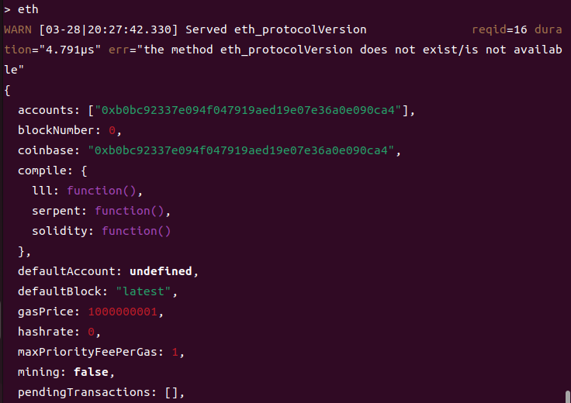
输入personal.listAccounts会产生以下报错：
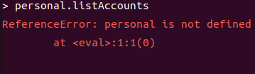
通过查阅资料发现personal这个namespace已经不用了，如果再想用的话，需要添加
--rpc.enabledeprecatedpersonal这个选项来创建以太坊测试网络。
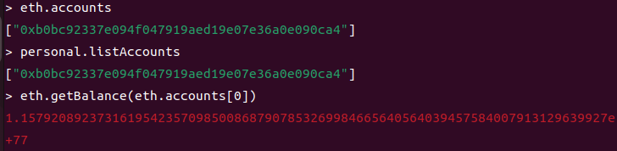
创建账户：
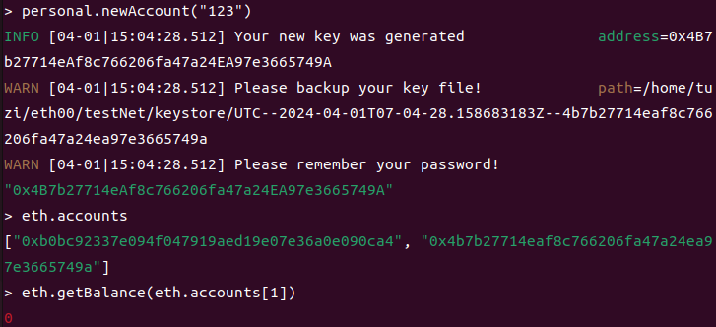
调用转账接口eth.sendTransaction()从默认账户转账1以太币给新用户，交易哈希为0xce6942719a7316e6547a2aa9778ab0a3ab827bd8fecd267a0443f1e0e0e959e3。
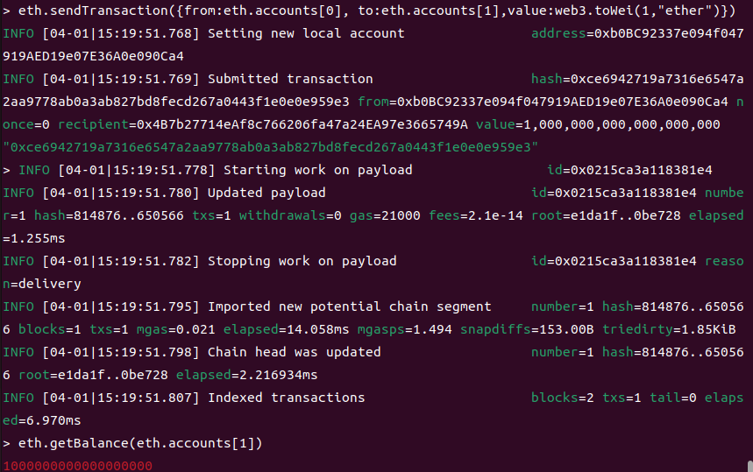
利用eth.getTransaction()接口可查看该交易信息，其中from和to表示交易双方，value表示交易值，gas价格是以太坊网络中用于衡量和支付计算资源的费用，本交易的gas值是875000001.
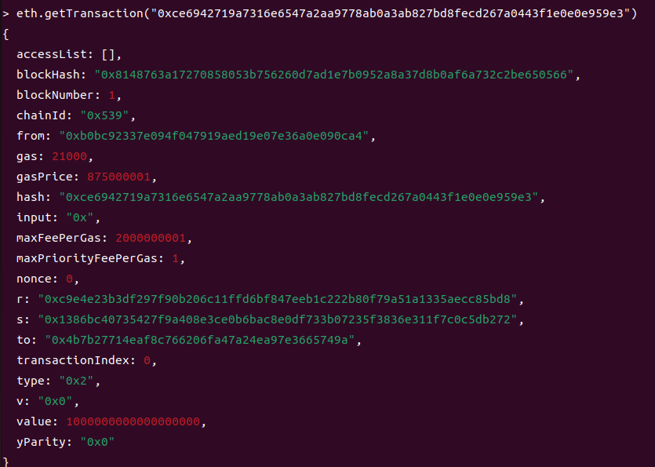
查看区块具体信息：
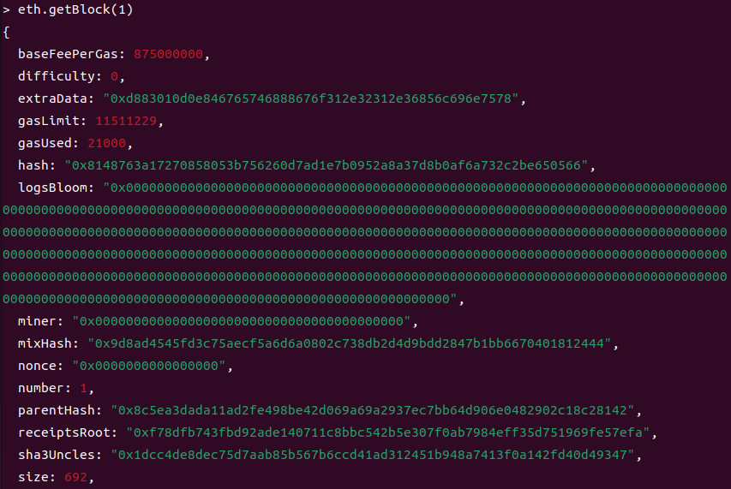
编写第一个智能合约，它的作用是对外提供一个接口say()，返回对应的greeting。
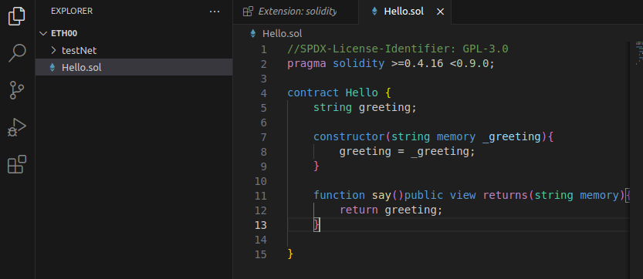
使用命令solc --bin --abi -o HelloContract Hello.sol编译sol文件，得到两个文件：
部署合约前先解锁账户;
将文件里的字节码和abi粘贴到geth环境中，分别创建HelloAbi和HelloBin变量
如果未解锁会发生以下错误：
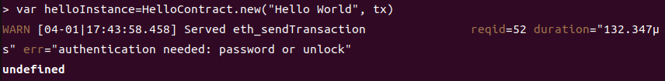
创建智能合约实例;
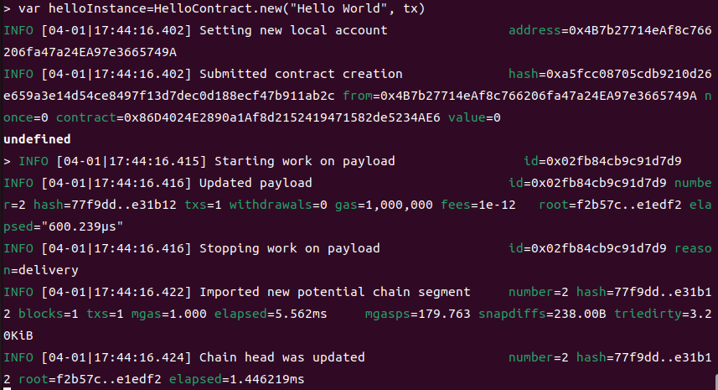
根据前文构造实例时传入的“Hello World”参数，调用say()方法会打印出”Hello World”.
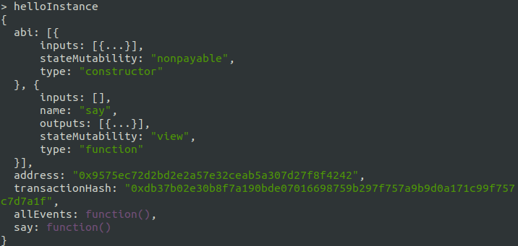
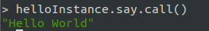
使用eth.getTransaction()查看部署交易信息：
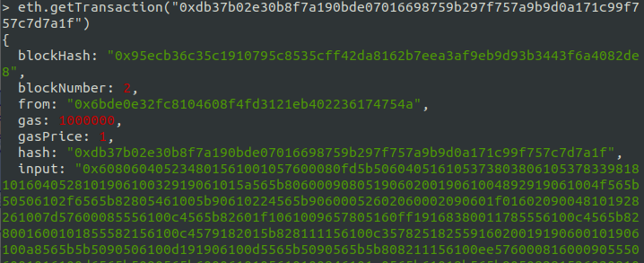
编写第二个智能合约代码如下：
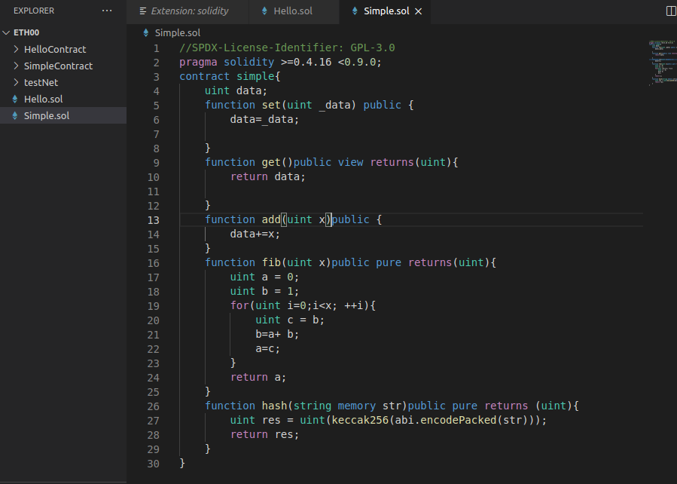
编译智能合约，并创建变量，创建实例。看到接口方法如下：
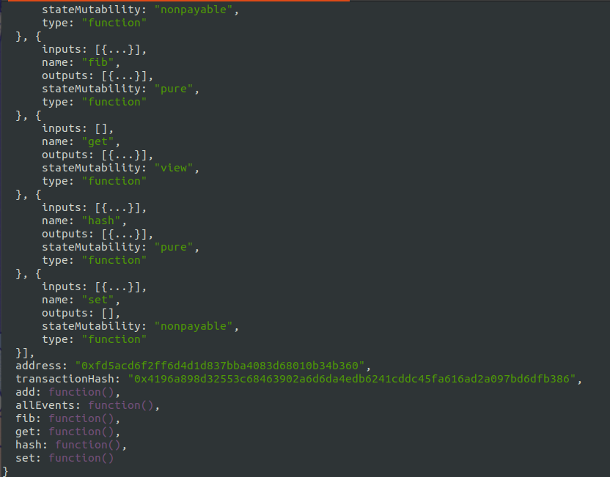
执行simple.set()方法，将data设置为99，需要设置默认账户。
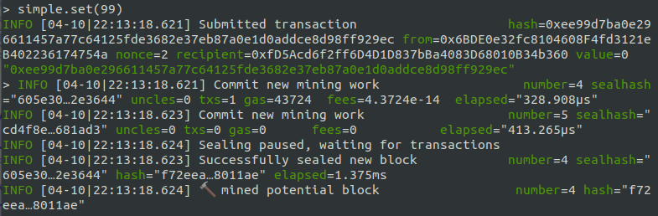
通过call()可以调用相应方法。
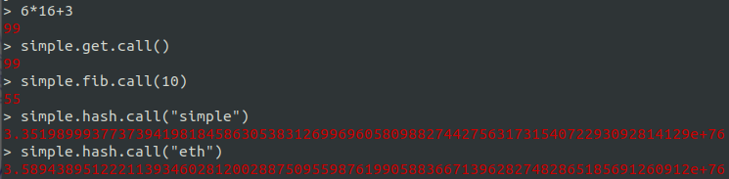
调用add(5)，产生交易并上链，可看到不同input参数，结果为99+5=104
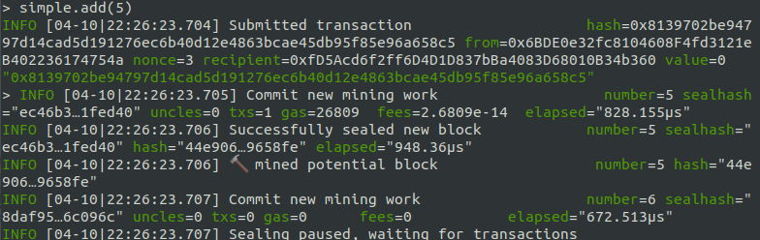
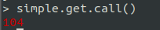
使用miner.stop()停止挖矿，此时创建的交易将会保留在交易池内。挖矿停止之后，执行add操作形成的transaction处于pending的状态。
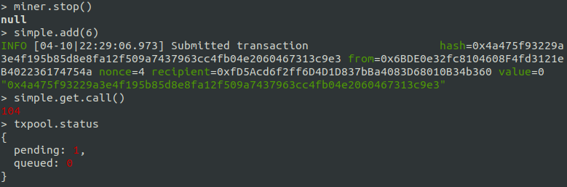
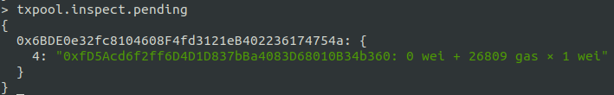
使用miner.start()开始挖矿，看见这个交易被打包进最新块中：
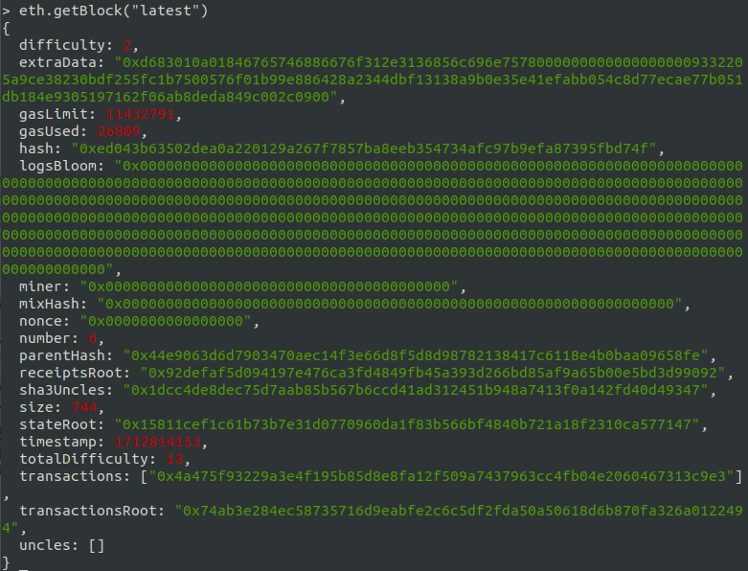
此时，数值也产生了变化：
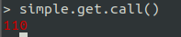
在stop情况下进行一些操作，使他们处于pending状态，可以看到各种操作对应的gas的消耗情况：
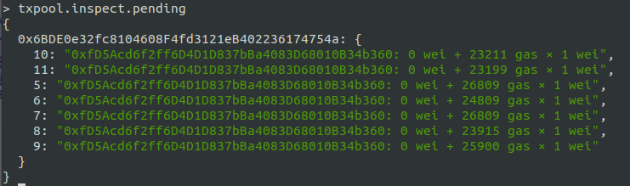
习题：
1. 在配置以太坊环境，安装依赖包和有关工具时，你有没有碰到什么问题？如果有，你是怎么解决的？
起初我使用自己安装的ubuntu虚拟机环境，但是遇到了发送交易后无法上链的问题，因此换用了课程提供的虚拟机镜像，不需要进行环境配置即可使用。
2. 在第一个智能合约中，当想调用say()方法时，为什么使用helloContract.say.call()？如果只使用helloContract.say()会怎么样？
运行结果如下所示：
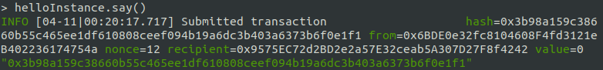
根据运行结果，可以看到使用helloInstance.say()只会产生交易，而.call()只是对已经创建的实例进行操作。可以看到在第二个合约中，get()方法和set()方法都没有用到.call()就可以直接调用，这是因为本实验中出现的函数有view\pure和两个修饰符都没有的第三种。这两种修饰符表示不对合约本身进行修改，用于节省gas。
view修饰符用于表示函数仅读取合约状态，不会修改任何状态变量。它是一种只读函数，用于提供数据查询和计算服务。view函数不会消耗任何Gas（燃料）并且不会修改区块链状态。它们只能调用其他view或pure函数，而不能调用普通函数。例如本实验中对于data值的获取，虽然涉及到了合约的内容，但是没有进行修改。
pure修饰符表示函数既不会读取合约状态，也不会修改任何状态变量。它仅执行纯计算操作，并返回计算结果。pure函数与view函数相似，但更严格，不能读取合约状态或调用其他非纯函数。比如本实验中计算fib和hash值的函数，没有涉及任何合约内容。这些函数也可以用call()调用，也可以直接调用，但是使用call()调用可以本地执行，不消耗gas。
而除此之外的函数是对合约进行修改的函数，如add，这些函数不使用call()的低级调用。
3. 请你谈谈对以太坊中的gas的理解？
在以太坊中，gas表示执行一项操作所需的燃料或手续费，操作越复杂，所需要消耗的gas越多，而用户提出交易设置的gas表示最多愿意消耗的gas数量。因此在本实验中，不可以直接部署合约，这个操作需要gas，需要先给部署的用户转账才行。
4. 以太坊中引入gas机制有什么优点？
Gas的存在可以有效避免恶意用户多次执行操作，故意造成网络拥堵的行为，因为实际上，在区块链上进行的计算都占用了公共资源，因此对这些公共资源的使用需要通过gas这种价格来限制，也可以以这种手段奖励矿工执行交易和打包区块的操作。
实验5 飞行棋游戏：以太坊多方参与合约
打开以太坊交易信息：
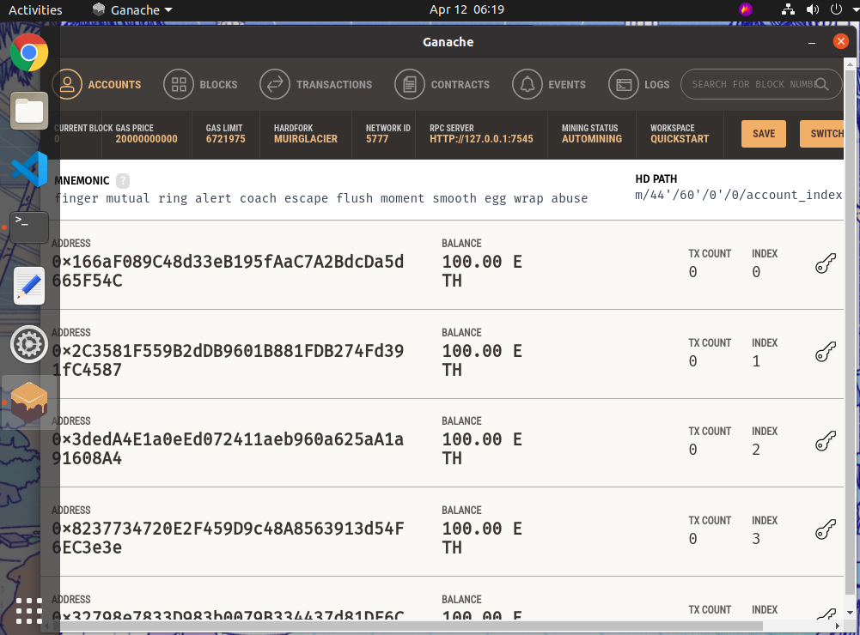
Python连接以太坊测试链：
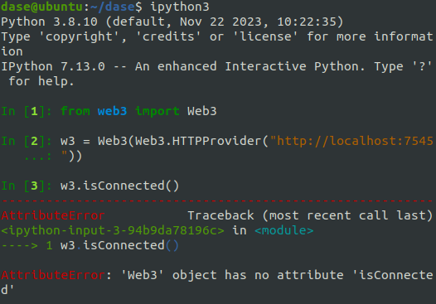
此处使用isConnected()会找不到该属性，需要使用is_connected()
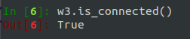
然后在AeroplaneChess.sol中编写代码，实现飞行棋的功能。
首先使用isMyRound判断是否是当前用户轮次，游戏的轮次是每个玩家掷骰子并行动之后就+1，而是否是当前玩家的轮次，判断标准是对于玩家数取余是否等于当前玩家的编号，例如游戏中有四个玩家，那么第0、4、8、12轮就是编号为0的玩家的行动轮次。
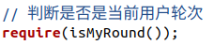
通过随机函数获取当前应走的步数。
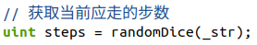
当玩家的棋子在起点时，需要先掷出6起飞，才可以继续前进。如果没有掷出6，则这轮结束，将掷骰子机会交给下一位玩家。如果掷出6，则将steps设为6.
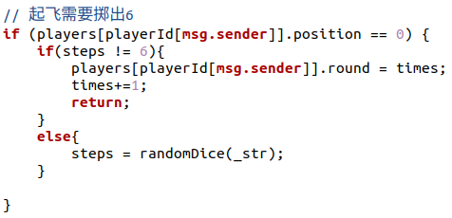
将玩家该回合走的步数设置为掷出的steps，将玩家回合设置为当前的轮次，根据行走方向和步数，计算出玩家本次行动到达的位置newPosition。
计算出当前位置之后，存在几种情况，如果已经到达终点则将当前玩家设为胜利者，并结束游戏。如果当前位置为负，说明行走方向有问题，将方向设为1，并且将当前位置设为起点。如果超过终点就往回走，往回走的步数是超过终点的步数。
然后将当前位置设置为newPosition，如果玩家当前位置上有别的飞机，就将别的飞机位置设置为起点。
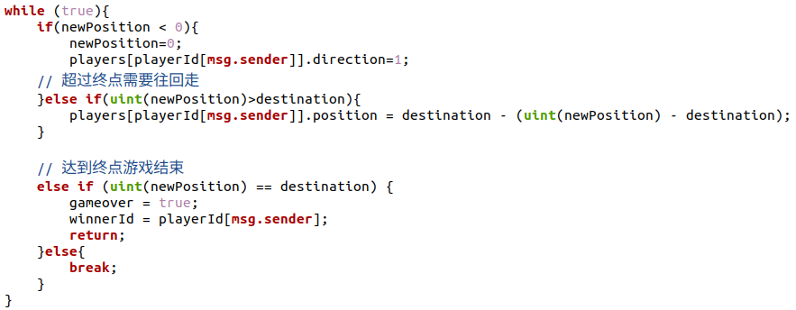
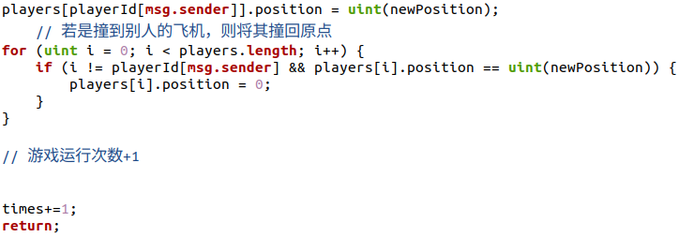
以下是对于游戏效果的演示，玩家共有Alice、Bob、Carol、David四人。

可以看到由于这几个用户都参与了游戏，通过智能合约进行了一些操作，所以它们都发起了一些交易，消耗了一些比特币：
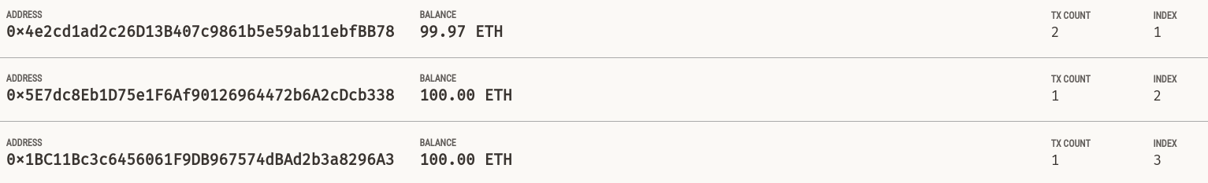
习题：
1. 在python代码中，确定调用哪个合约需要合约的哪些信息？
根据实验给出的代码，调用合约需要合约的地址，而合约的地址是在合约部署之后才可以得到的，要想部署合约需要使用编译得到的abi、bytecode创建合约。
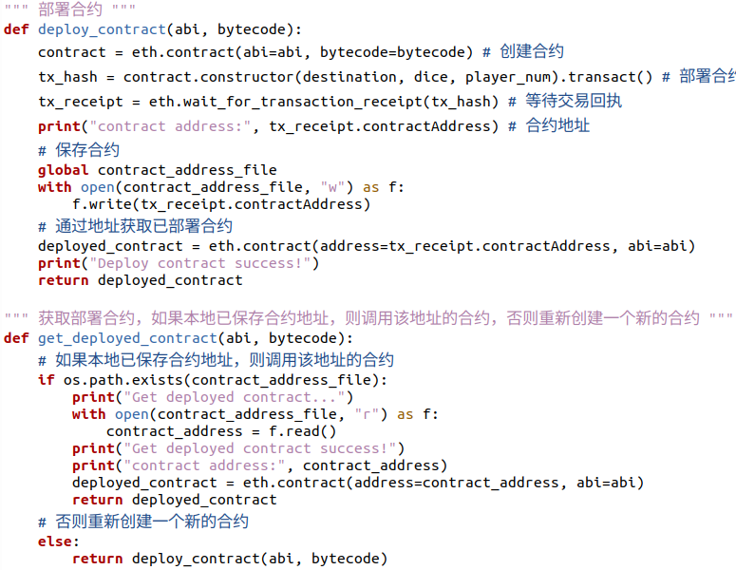
2. 想要快速地根据用户地址获取该用户的账户余额（整数），可以使用solidity编程中的什么数据结构？试定义一个具有上述功能的公共变量。
可以使用地址类型的值获取。
pragma solidity ^0.8.0;

contract MyContract {
function getBalance(address _address) public view returns(uint256) {
uint256 balance = address(_address).balance;
return balance;
}
}
3. 在【实验过程】重新部署合约部分，需要删除“contract_address.txt”文件的原因是什么？（在python代码中找答案）
因为在此处控制是否重新部署合约的代码中，先对“contract_address.txt”文件是否存在进行了判断，如果不存在才会重新创建新的合约，否则就读取文件内容作为合约内容。
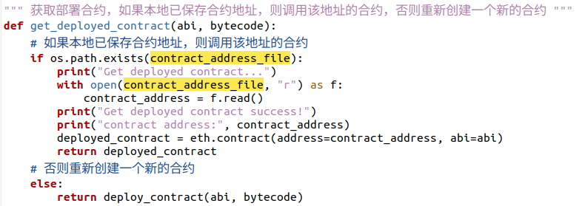
实验6 学生管理系统合约
在StudentContract.sol中，需要实现插入、查询、删除等功能，实现一个完整的学生信息管理系统。
插入学生信息，首先需要确认管理员权限，如果不是管理员进行的插入操作，则发出报错。然后根据输入信息中的id，判断学生信息是否存在，如果已经存在则函数不做操作直接返回。插入学生信息时，需要先创建一个实例newStudent，存储学生信息，然后将输入的信息保存在实例里，触发insert事件。
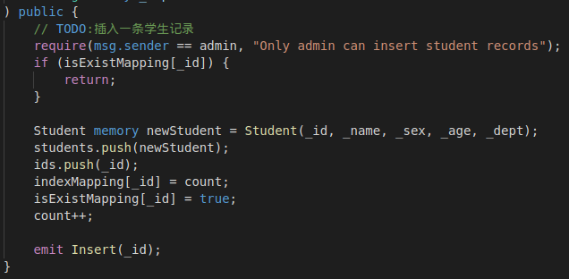
对于查询，系统给出了4种功能，分别是查找学号是否存在，查找当前系统中的学生数量，查找系统中所有学号，以及查找指定学号的信息。这些查找功能可以通过系统中的全局变量来实现，由于在插入的时候，将id放入ids数组中，将学生数目记录在count中，并建立了id到Student数组的index的映射，因此可以很方便根据id查询学生信息。
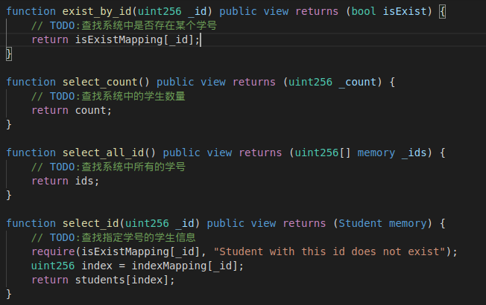
最后是删除功能，与插入功能类似，
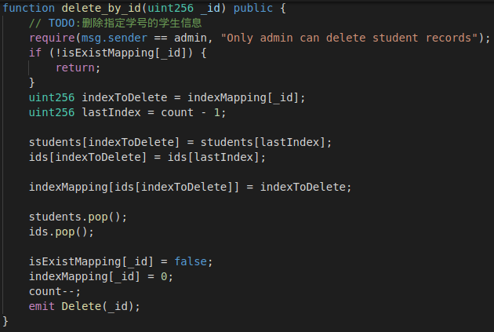
编写完StudentContract.sol之后，运行student_test.py，得到以下结果：
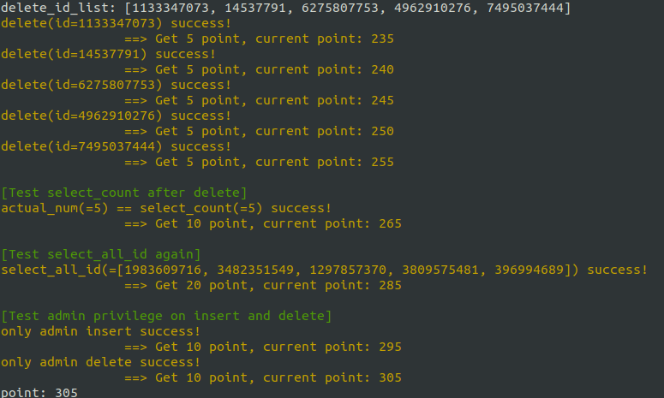

习题：
1. 在Solidity中，Event指的是什么？有什么作用？
事件是以太坊虚拟机(EVM)日志基础设施提供的一个便利接口。当被发送事件时，会将触发参数存储到交易的日志中。这些日志与合约的地址关联，并记录到区块链中。
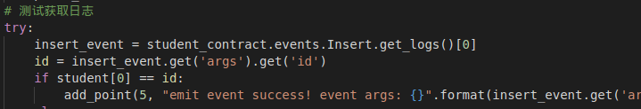
应用程序可以通过RPC接口监听事件，事件也有节省gas的作用。
2. 在实验完成的基础上，实现函数get_id_by_min_age()，功能为查找系统中年龄最小的学生学号（相同年龄的情况不考虑），并在测试脚本中加以验证。
查找最小年龄，遍历Students数组，将所有年龄与最小年龄相对比。
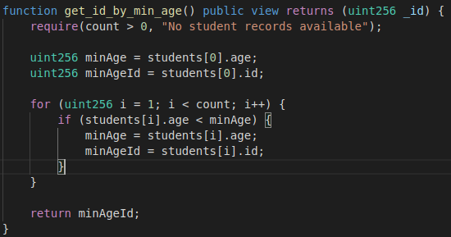
测试脚本的实现中，首先将所有学生中的最小年龄在python代码中计算出来，然后
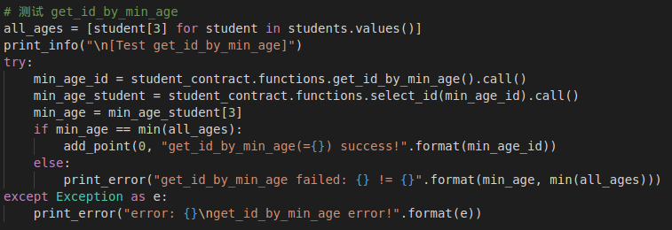
3. 在实验完成的基础上，实现函数update_dept_by_id(uint256 _id,string memory _dept)，功能为修改指定学号学生的院系。要求抛出Update事件，并在测试脚本中加以验证。
该函数有两个输入，分别是要修改的学生学号，和要修改的院系。首先判断学生id是否存在，然后根据id查找Students数组中的index，修改对象的dept即可。
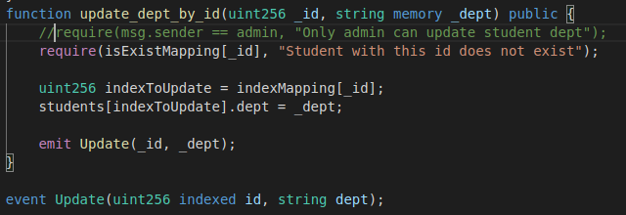
测试代码仿照insert的测试，先调用方法update_dept_by_id修改学院，然后使用方法select_id查询该id的学生信息，检验查询到的学生信息是否经过了有效更改。
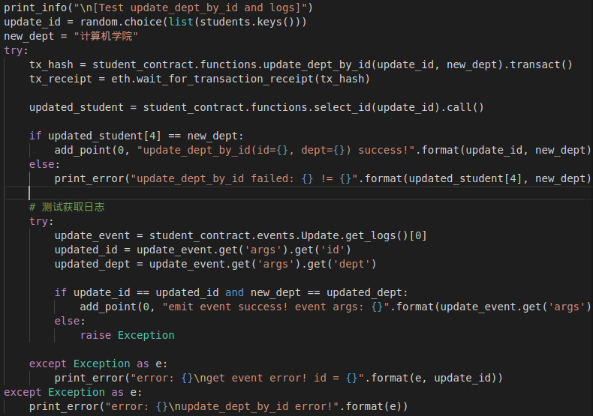
习题2、3的测试结果：
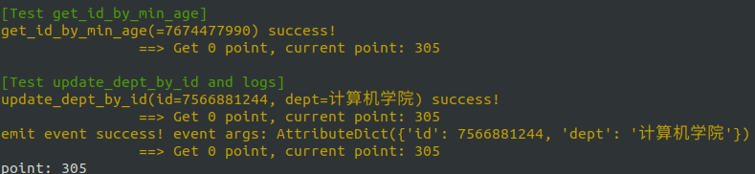
实验7 以太坊宠物商店
下载pet-shop项目：
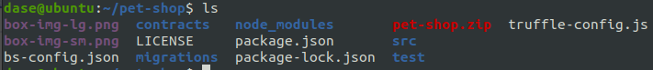
编写关于领养的智能合约文件：
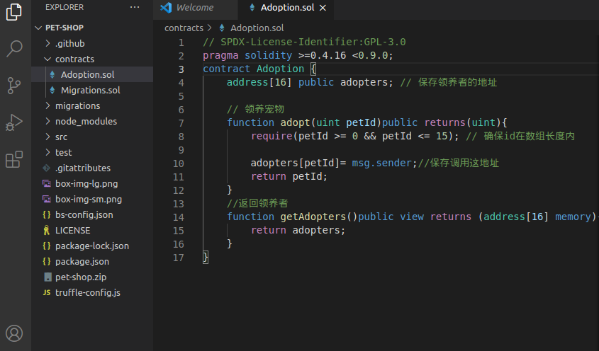
输入truffle compile进行编译：
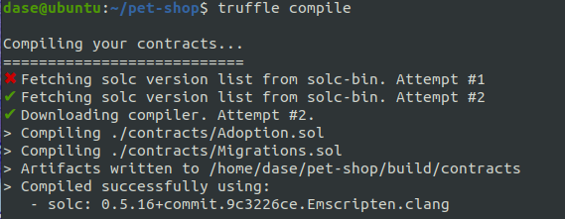
刚刚编写的合约.sol文件需要编写一个脚本来部署到区块链上：
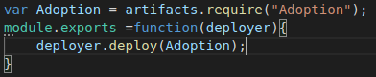
点击quickstart开启一个以太坊区块链，并将adoption合约部署到区块链上，使用truffle migrate命令执行结果如下：
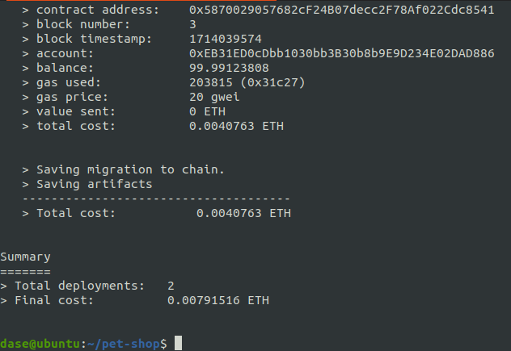
第一行TX COUNT为4，说明产生了四个区块，并消耗了以太币0.01ETH
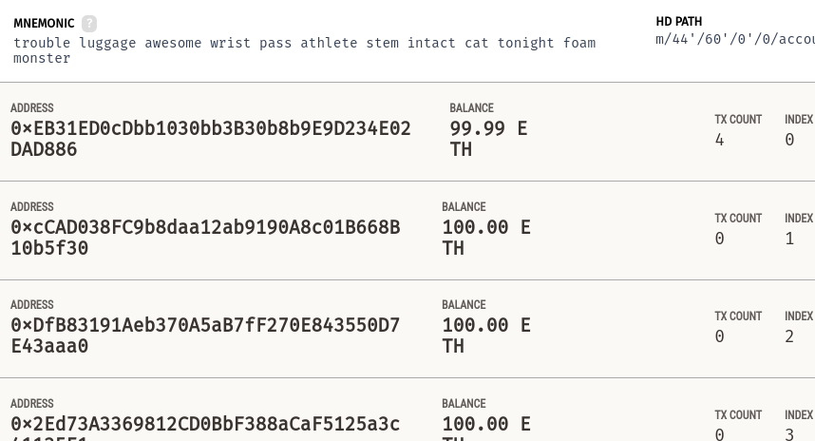
然后编写测试程序，分别测试能否进行领养，宠物所有者是否正确，以及查询当前所有领养者的结果是否正确。
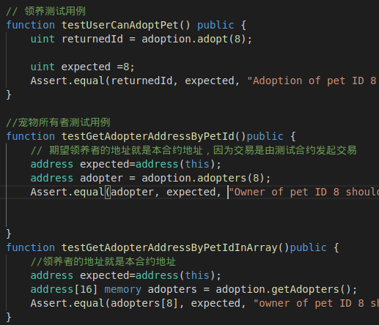
使用truffle test进行测试，下图表示测试通过。
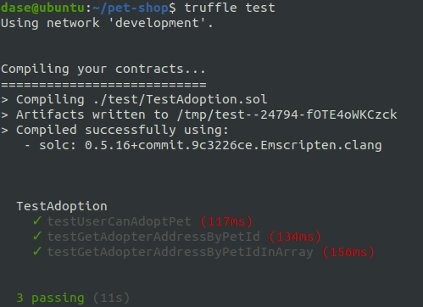
使用Metamask连接上开发链，ganache中第一个账户的比特币余额与这里显示的相同：
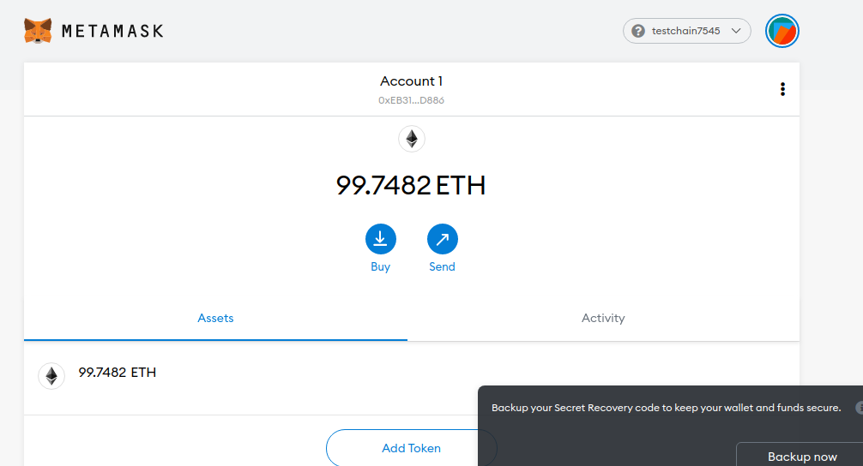
将jquery.min.js修改为cdn源：
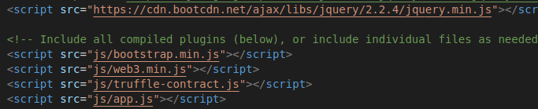
运行以下命令，清除缓存：
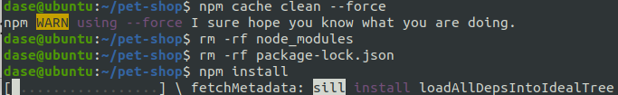
下载完成后 如下：
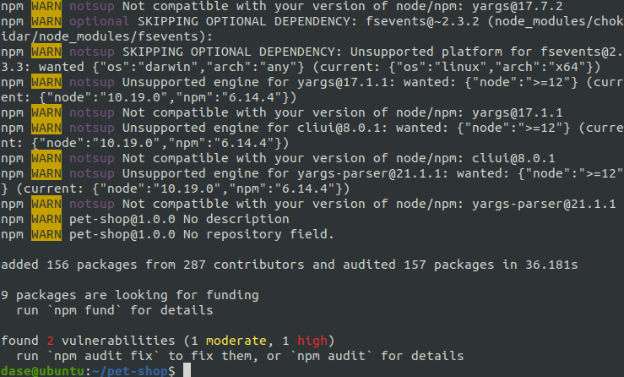
运行npm run dev 弹出如下网页：
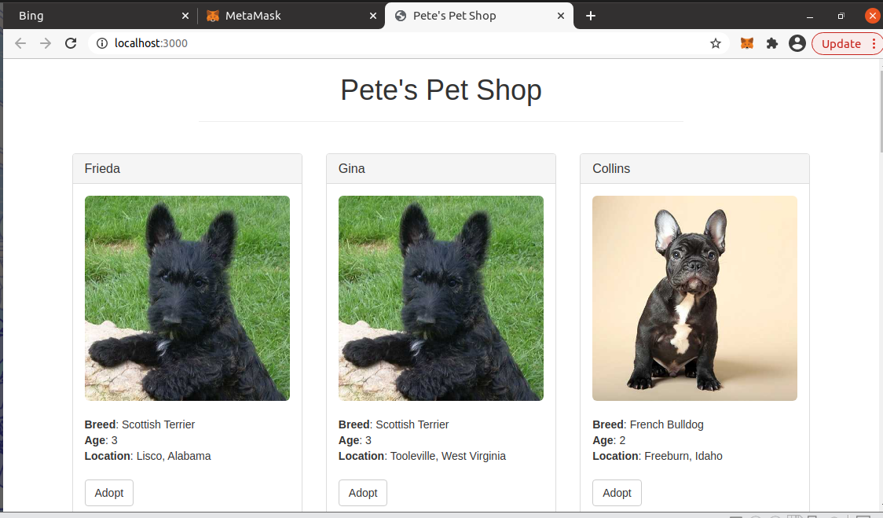
将metamask钱包连接到本应用中：
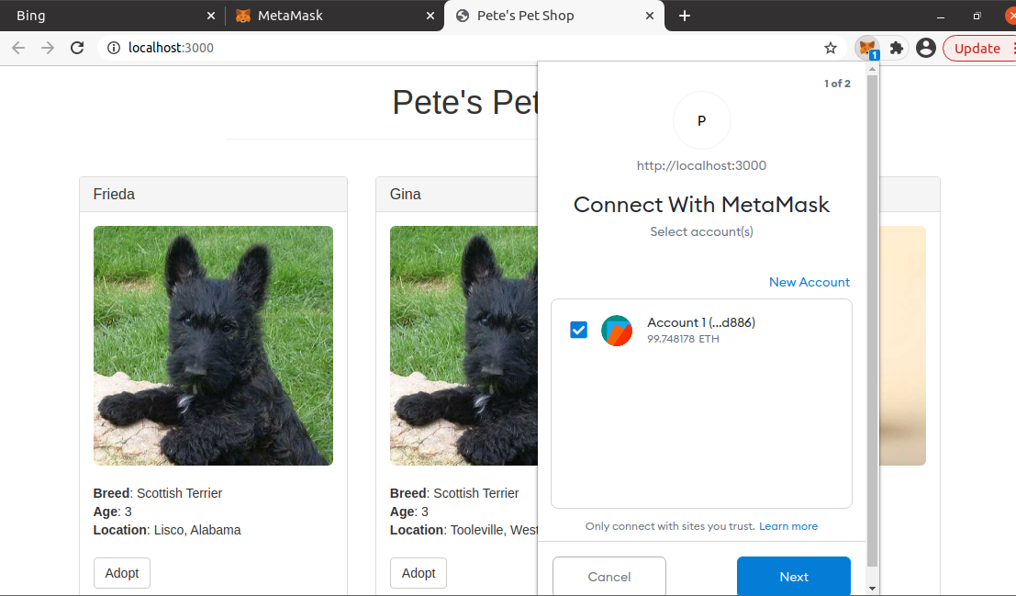
尝试领养第一只狗，弹出交易确认界面：
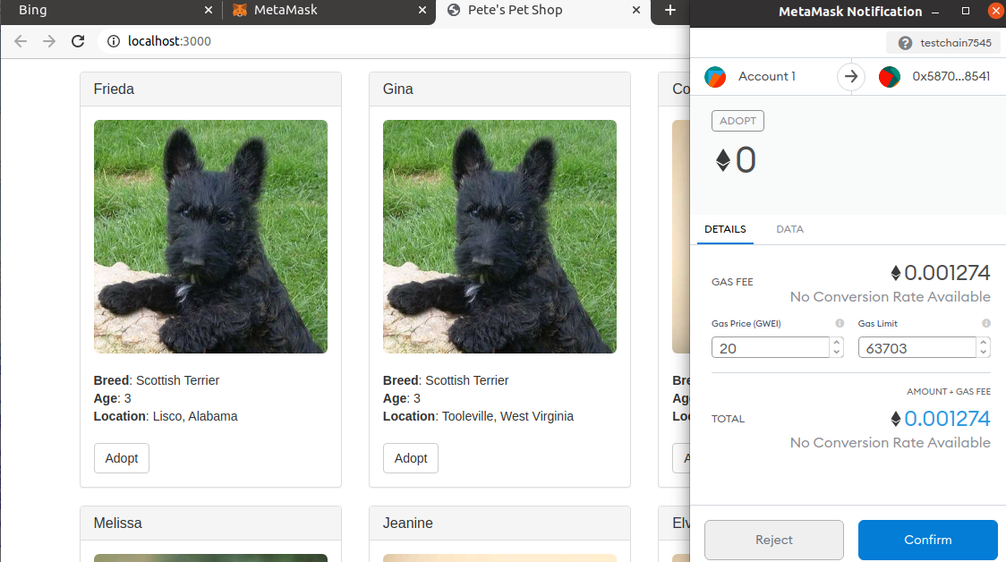
领养成功后，余额会相应减少：
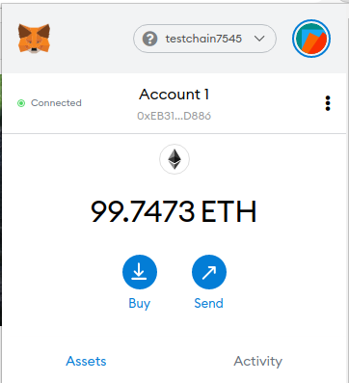
习题：
1. 实验中，有一处是通过智能合约调用智能合约的，请简要说明一下其流程。
在test过程中，编写了一个.sol文件来测试收养程序是否能正常运行。首先通过Adoption adoption = Adoption(DeployedAddresses.Adoption());获取了已部署合约Adoption的地址，并获取了adoption实例，在后面调用adoption这个实例的各方法和属性（adopt(),adopters,getAdopters()），验证合约的运行是否符合预期。
2. 实验介绍提到了DAPP(Cryptokitties)使得区块链网络堵塞，尝试说明一下导致这一结果的原因(从区块链生成块的过程入手)
区块链生成块的过程是由各节点产生交易，然后将交易打包到区块中，将区块添加到区块链末端。对于分布式应用CryptoKitties，每个节点都会在短时间内大量买卖或繁殖，发出交易的频率非常高，大量的交易请求涌入网络，节点处理速度是有限的，可能会使交易停留在交易池中，无法及时被打包，造成网络堵塞。
3. 实验过程中，哪些过程会产生花费？
执行智能合约，调用其中方法会花费gas，部署智能合约会花费以太币，领养宠物需要花费以太币。
4. 大家会发现在我们设置的领养合约中，仅仅是简单的将宠物分配给调用领养合约的账户，而实际上应该要给宠物规定一个价格，且最好是有一个宠物店的店主来获得这些收入，有兴趣的同学可以尝试通过修改其中脚本文件和合约的代码来实现这一功能(选做)。
- 实验总结
本次实验涉及了以太坊的多个方面，包括智能合约的编写与部署、以太坊客户端的使用，以及DApp的介绍和实现。智能合约作为区块链系统中至关重要的一环，在本次实验中得到了深入的探讨。通过学习智能合约的生命周期以及在以太坊网络中的处理流程，参与者对其有了初步的了解，为后续的实验打下了基础。
在实验过程中，通过动手安装配置以太坊环境、实践客户端Geth的使用，我们对理论知识有了更进一步的理解，也积累了实践经验。通过一个有趣的飞行棋实验，学习了Solidity的基本语法结构，以及使用Solidity编写智能合约的方法。同时，通过Python中的rpc部署和调用合约的过程，加深了对智能合约的应用理解。
实验以学生管理系统为例，介绍了一般业务系统的总体任务、系统架构和功能模块，以及日志模块的原理和事件日志机制。通过定义和使用Solidity事件，展示了在智能合约中的事件日志机制。这些理论学习和工程实践让我们对以太坊及Solidity智能合约有了更深入的理解。
实验通过实现一个简单的DApp去中心化应用展示了区块链技术对于APP领域的改变。将原有的一些中心化技术和存储扩展到了去中心化的整个区块链网络中，通过智能合约实现业务逻辑，并由整个区块链网络对数据进行维护和存储，为APP的扩展带来了创新性的解决方案。通过实现pet-shop这个DApp，我们对DApp的实现和运作有了初步的了解。

